การพัฒนากลไกใต้พื้นเพื่อผลิตพลังงานไฟฟ้าจากแรงกด
Development of a Floor Mechanism for Generating Electrical Energy from Applied Pressure

ณัฐชนน กอนจอหอ ณัฐพล บุญโสดา
นิธิทัศน์ อักษร¹
¹โรงเรียนวิทยาศาสตร์จุฬาภรณราชวิทยาลัย ลพบุรี อำเภอ โคกสำโรง จังหวัด ลพบุรี 15120
Email: 05439@pccl.ac.th 04764@pccl.ac.th

บทคัดย่อ
โครงงานนี้มีวัตถุประสงค์เพื่อพัฒนาอุปกรณ์ผลิตพลังงานไฟฟ้าจากแรงกดของมนุษย์ โดยประยุกต์ใช้หลักการเหนี่ยวนำแม่เหล็กไฟฟ้าตามกฎของฟาราเดย์ ร่วมกับกลไกเฟืองในการเปลี่ยนแรงกดให้เป็นการหมุนของแม่เหล็กภายในขดลวด เพื่อให้เกิดกระแสไฟฟ้า อุปกรณ์ดังกล่าวถูกออกแบบให้สามารถติดตั้งใต้พื้นและผลิตไฟฟ้าได้จากการเหยียบหรือการกดในชีวิตประจำวัน ซึ่งเป็นแนวทางหนึ่งของการใช้พลังงานทดแทนจากการเคลื่อนไหวของมนุษย์การดำเนินงานเริ่มจากการออกแบบโครงสร้างกลไกและวงจรไฟฟ้าด้วยโปรแกรม Tinkercad จากนั้นสร้างชิ้นงานจริงและประกอบอุปกรณ์ ก่อนทำการทดสอบโดยใช้มัลติมิเตอร์วัดค่าแรงดันไฟฟ้าและกระแสไฟฟ้าที่เกิดขึ้นจากการกด 1 ครั้ง รวมถึงศึกษาความสัมพันธ์ของปริมาณแรงดันไฟฟ้าในถ่านเมื่อเพิ่มจำนวนครั้งในการกด ผลการทดลองพบว่า จากการกด 1 ครั้ง สามารถผลิตแรงดันไฟฟ้าได้เฉลี่ย 0.074 ± 0.019 โวลต์ และกระแสไฟฟ้าเฉลี่ย 0.132 ± 0.216 มิลลิแอมแปร์ นอกจากนี้เมื่อเพิ่มจำนวนครั้งในการกดถึง 500 ครั้ง พบว่าแรงดันไฟฟ้าในถ่านเพิ่มขึ้นประมาณ 0.02 โวลต์ แสดงให้เห็นว่าพลังงานไฟฟ้าที่ผลิตได้สามารถสะสมและนำไปใช้งานได้จริง แม้จะมีค่าไม่สูงมาก แต่แสดงศักยภาพของการผลิตไฟฟ้าจากแรงกดในชีวิตประจำวัน โครงงานนี้แสดงให้เห็นถึงความเป็นไปได้ในการพัฒนาพื้นผลิตไฟฟ้าจากแรงกด ซึ่งสามารถนำไปประยุกต์ใช้ในพื้นที่ที่มีการสัญจรจำนวนมาก เช่น ทางเดิน โรงเรียน หรือสถานที่สาธารณะ เพื่อเป็นแหล่งพลังงานสะอาดในอนาคต
คำสำคัญ: กลไก, ใต้พื้น, พลังงานไฟฟ้า, แรงกด

1. บทนำ
ในปัจจุบัน ความต้องการใช้พลังงานไฟฟ้ามีแนวโน้มเพิ่มขึ้นอย่างต่อเนื่องตามการขยายตัวของประชากร เทคโนโลยี และการใช้ชีวิตที่พึ่งพาอุปกรณ์ไฟฟ้ามากขึ้น ขณะที่การผลิตไฟฟ้าส่วนใหญ่ยังอาศัยเชื้อเพลิงฟอสซิล ซึ่งเป็นทรัพยากรที่มีจำกัดและก่อให้เกิดผลกระทบต่อสิ่งแวดล้อม เช่น มลพิษทางอากาศ ภาวะโลกร้อน และการเปลี่ยนแปลงสภาพภูมิอากาศ จึงเกิดความสนใจในการพัฒนาแหล่งพลังงานทางเลือกและการใช้พลังงานอย่างมีประสิทธิภาพ โดยเฉพาะการนำพลังงานที่สูญเสียในชีวิตประจำวันกลับมาใช้ให้เกิดประโยชน์
พลังงานกลจากการเดินหรือการเหยียบของมนุษย์เป็นพลังงานที่เกิดขึ้นอย่างต่อเนื่องในพื้นที่สาธารณะ เช่น โรงเรียน ทางเดิน และสถานีขนส่ง หากสามารถแปลงพลังงานดังกล่าวให้เป็นพลังงานไฟฟ้าได้ จะช่วยเพิ่มประสิทธิภาพการใช้พลังงานและลดการสูญเสียพลังงานที่เกิดขึ้น
โครงงานนี้จึงพัฒนา “วงจรผลิตไฟฟ้าใต้พื้น” ที่เปลี่ยนแรงเหยียบของมนุษย์ให้เป็นการหมุนของชุดเฟือง ก่อนถ่ายทอดการเคลื่อนที่ไปยังแม่เหล็กภายในขดลวด เพื่อเหนี่ยวนำให้เกิดกระแสไฟฟ้าตามหลักการเหนี่ยวนำแม่เหล็กไฟฟ้าของฟาราเดย์ โดยไม่ต้องใช้แหล่งพลังงานไฟฟ้าภายนอก
ระบบดังกล่าวสามารถประยุกต์ใช้ในพื้นที่ที่มีผู้คนสัญจรจำนวนมาก เพื่อนำพลังงานไฟฟ้าที่ผลิตได้ไปใช้กับระบบไฟส่องสว่างหรืออุปกรณ์อิเล็กทรอนิกส์ขนาดเล็ก จึงเป็นแนวทางที่ช่วยอนุรักษ์พลังงาน ลดการพึ่งพาเชื้อเพลิงฟอสซิล ส่งเสริมการใช้พลังงานสะอาด และต่อยอดสู่การพัฒนาเทคโนโลยีผลิตพลังงานขนาดเล็กที่สามารถใช้งานได้จริงในอนาคต

2. วิธีการดำเนินงาน
2.1 การสร้างพื้นที่มีกลไกด้านใต้
2.1.1 การสร้างกลไกผลิตไฟฟ้า
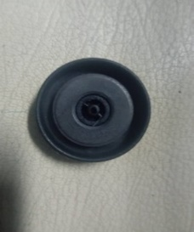
เริ่มจากออกแบบชิ้นส่วนทั้งหมดด้วยโปรแกรม Tinkercad จากนั้นนำแบบที่ได้ไปผลิตด้วยเครื่องพิมพ์สามมิติ (3D Printer) แล้วพันลวดทองแดงบนแกนขดลวดและติดตั้งแม่เหล็กเข้ากับชิ้นส่วนที่ออกแบบไว้ เพื่อให้สามารถเกิดการเหนี่ยวนำแม่เหล็กไฟฟ้าเมื่อกลไกทำงาน จากนั้นทดสอบการผลิตกระแสไฟฟ้าโดยใช้มัลติมิเตอร์วัดแรงดันไฟฟ้าที่เกิดขึ้นจากการกดอุปกรณ์
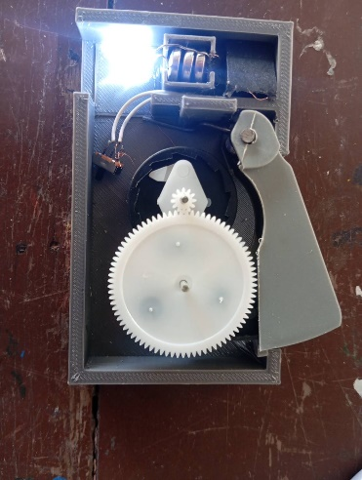
รูปที่ 1 การติดแม่เหล็กกับชิ้นส่วนในวงจร
รูปที่ 2 ตัวอย่างการต่อวงจร
2.1.2 การสร้างกลไกใต้พื้น
เริ่มจากออกแบบโครงสร้างกลไกด้วยเว็บไซต์ Tinkercad จากนั้นนำแท่งไม้ขนาด 0.72 × 0.72 × 5 เซนติเมตร มาติดตั้งเป็นเสาทั้ง 4 มุมบนฐานไม้ และเจาะรูสำหรับรองรับแกนไม้ แล้วติดตั้งแท่งไม้ทรงกระบอกบนฐานด้านบน พร้อมสวมสปริงและยึดเข้ากับฐานทั้งสองส่วน เพื่อให้ฐานด้านบนสามารถเคลื่อนที่ขึ้นลงได้เมื่อมีแรงกด จากนั้นติดตั้งชุดวงจรผลิตไฟฟ้าบนฐานด้านล่าง และติดตั้งแท่งไม้ขนาด 1 × 1 × 1 เซนติเมตร บนฐานด้านบนให้ตรงกับตำแหน่งกดของกลไก เพื่อให้แรงกดสามารถถ่ายทอดไปยังชุดผลิตไฟฟ้าได้ตามที่ออกแบบไว้
2.2 การจัดเตรียมการทดลอง
2.2.1 การจัดเตรียมอุปกรณ์สำหรับทดลอง
1. จัดเตรียมขวดน้ำขนาด 2L และใส่น้ำให้เต็มขวด
2. จัดเตรียม multimeter สำหรับการวัดแรงดันไฟและกระแสไฟฟ้า
2.2.2 การจัดเตรียมสถานที่สำหรับทดลอง
1. จัดเตรียมการทดลองในสถานที่ปิด อุณหภูมิห้อง
2.3 การทดสอบ
2.3.1 การศึกษาปริมาณแรงดันไฟฟ้าที่ได้จากการกด 1 ครั้ง
กำหนดตัวแปรต้น คือ จำนวนชุดการกด ตัวแปรตาม คือ ปริมาณแรงดันไฟฟ้าที่ผลิตได้ และตัวแปรควบคุม ได้แก่ สถานที่การทดลอง น้ำหนักการกด และอุณหภูมิ จากนั้นเชื่อมต่อมัลติมิเตอร์เข้ากับจุดวัดก่อนกระแสไฟฟ้าเข้าสู่ถ่าน แล้วนำขวดน้ำขนาด 2 ลิตรที่เตรียมไว้ไปวางบนฐานส่วนบนของอุปกรณ์เพื่อสร้างแรงกด เมื่อค่าที่วัดได้แสดงบนหน้าจอมัลติมิเตอร์ จึงบันทึกผลการทดลอง และทำซ้ำตามจำนวนชุดที่กำหนด
2.3.2 การศึกษาปริมาณกระแสไฟฟ้าที่ได้จากการกด 1 ครั้ง
กำหนดตัวแปรต้น คือ จำนวนชุดการกด ตัวแปรตาม คือ ปริมาณกระแสไฟฟ้าที่ผลิตได้ และตัวแปรควบคุม ได้แก่ สถานที่การทดลอง น้ำหนักการกด และอุณหภูมิ จากนั้นเชื่อมต่อมัลติมิเตอร์เข้ากับจุดวัดก่อนกระแสไฟฟ้าเข้าสู่ถ่าน แล้วนำขวดน้ำขนาด 2 ลิตรไปวางบนฐานส่วนบนของอุปกรณ์เพื่อสร้างแรงกด เมื่อค่ากระแสไฟฟ้าแสดงบนหน้าจอมัลติมิเตอร์ จึงบันทึกผลการทดลอง และทำซ้ำตามจำนวนชุดที่กำหนด
2.3.3 การศึกษาความสัมพันธ์ระหว่างจำนวนครั้งในการกดกับปริมาณแรงดันไฟฟ้าที่เข้าไปในแบตเตอรี่
กำหนดตัวแปรต้น คือ จำนวนครั้งในการกด ตัวแปรตาม คือ ปริมาณแรงดันไฟฟ้าในถ่าน และตัวแปรควบคุม ได้แก่ สถานที่การทดลอง น้ำหนักการกด และอุณหภูมิ จากนั้นนำขวดน้ำขนาด 2 ลิตรไปวางบนฐานส่วนบนของอุปกรณ์ แล้วยกออกและวางใหม่ตามจำนวนครั้งที่กำหนด เมื่อครบจำนวนครั้งในแต่ละช่วง จึงใช้มัลติมิเตอร์วัดค่าแรงดันไฟฟ้าที่ถ่าน บันทึกค่าที่วัดได้ และดำเนินการทดลองในลักษณะเดียวกันจนครบทุกจำนวนครั้งที่กำหนด

3. ผลและอภิปรายผล
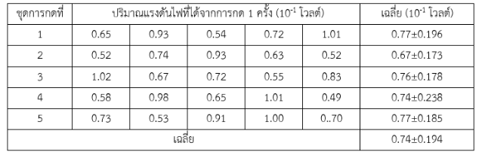
3.1 ผลการศึกษาปริมาณแรงดันไฟฟ้าที่ได้จากการกด 1 ครั้ง
ตารางที่ 1 ปริมาณแรงดันไฟฟ้าที่ได้รับจากการกด 1 ครั้ง
จากการศึกษาปริมาณแรงดันไฟที่ผลิตได้จากการกด 1 ครั้ง พบว่าการกด 1 ครั้งได้ปริมาณแรงดันไฟฟ้าเฉลี่ย 0.074±0.0194 โวลต์ แสดงให้เห็นว่าพลังงานกลจากการกดสามารถเปลี่ยนให้เป็นพลังงานไฟฟ้าได้จริง ซึ่งสอดคล้องกับสมมติฐาน
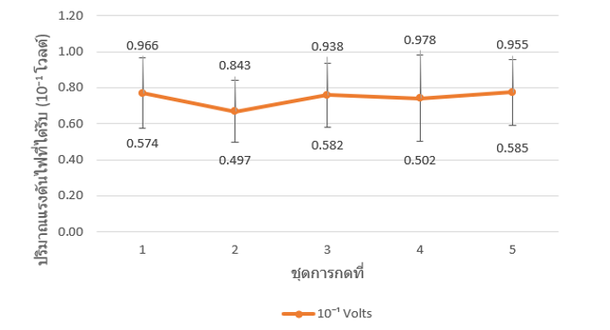
รูปที่ 3 กราฟแสดงปริมาณแรงดันไฟฟ้าที่ได้รับต่อการกดในแต่ละครั้ง
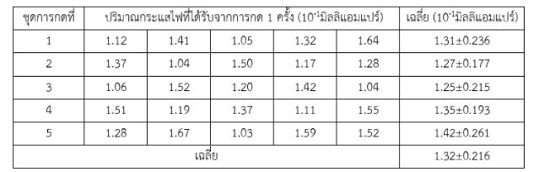
3.2 ผลการศึกษาปริมาณกระแสไฟฟ้าที่ได้รับจากการกด 1 ครั้ง
ตารางที่ 2 ปริมาณแรงดันไฟฟ้าที่ได้รับจากการกด 1 ครั้ง
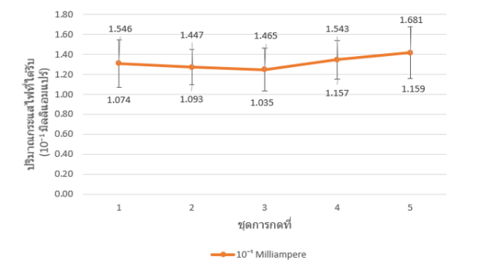
จากการศึกษาปริมาณกระแสไฟฟ้าที่ผลิตได้จากการกด 1 ครั้ง พบว่าการกด 1 ครั้งได้ปริมาณกระแสไฟฟ้าเฉลี่ย 0.132±0.0216 มิลลิแอมแปร์ แสดงให้เห็นว่าไฟฟ้าที่เกิดขึ้นเป็นไฟฟ้าที่มีกระแสสามารถนำไปใช้งานหรือเก็บสะสมได้ ซึ่งสอดคล้องกับสมมติฐาน
รูปที่ 4 กราฟแสดงปริมาณกระแสไฟฟ้าที่ได้รับต่อการกดในแต่ละครั้ง
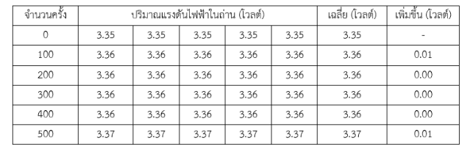
3.3 ผลการศึกษาความสัมพันธ์ระหว่างจำนวนครั้งในการกดกับปริมาณแรงดันไฟฟ้าที่เข้าไปในแบตเตอรี่
ตารางที่ 3 ปริมาณแรงดันไฟที่เข้าแบตเตอรี่ต่อจำนวนครั้งในการกด
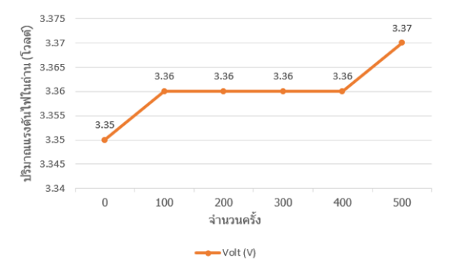
การศึกษาความสัมพันธ์ปริมาณแรงดันไฟที่เข้าถ่านต่อจำนวนครั้งพบว่าหลังจากกด 500 ครั้งพบว่าแรงดันไฟในถ่านเพิ่มขึ้น 0.02 โวลต์ แสดงให้เห็นว่า เมื่อ จำนวนการกดเพิ่มขึ้น จะทำให้ปริมาณไฟฟ้าที่สะสมในถ่านเพิ่มขึ้นจริงแม้จะเพิ่มในอัตราที่น้อย แต่ยังสามารถนำไปใช้งานต่อได้
รูปที่ 5 กราฟแสดงปริมาณแรงดันไฟฟ้าที่เข้าแบตแตอรี่ต่อนวนครั้งในการกด

4. สรุปผลการทดลอง
การทดลองที่ 1 การศึกษาปริมาณแรงดันไฟฟ้าที่ได้รับจากการกด 1 ครั้ง
ได้ผลการทดลองคือ ปริมาณแรงดันไฟฟ้าที่ได้รับมากที่สุดคือ 0.102 โวลต์ ปริมาณแรงดันไฟฟ้าที่ได้รับน้อยที่สุดคือ 0.049 โวลต์ ปริมาณแรงดันไฟที่ได้รับเฉลี่ยรวม 0.074±0.0194 โวลต์
การทดลองที่ 2 การศึกษาปริมาณกระแสไฟฟ้าที่ผลิตได้จากการกด 1 ครั้ง
ได้ผลการทดลองคือ ปริมาณกระแสไฟที่ได้รับมากสุด คือ 0.167 มิลลิแอมแปร์ ปริมาณกระแสไฟที่ได้รับมากสุดคือ 0.103 มิลลิแอมแปร์ ปริมาณกระแสไฟที่ได้รับเฉลี่ยรวม คือ 0.132±0.0216 มิลลิแอมแปร์
การทอลองที่ 3 การศึกษาความสัมพันธ์ปริมาณแรงดันไฟที่เข้าถ่านต่อจำนวนครั้งในการกด
ได้ผลการทดลอง คือ หลังจากกด 500 ครั้งพบว่ามีปริมาณแรงดันไฟในถ่านเพิ่มขึ้น 0.02 โวลต์

ข้อเสนอแนะ
เพิ่มขนาดกลไกเพื่อให้สามารถผลิตไฟฟ้าได้มากขึ้น และควบคุมตัวแปรอื่น เช่น ความชื้น

กิตติกรรมประกาศ
โครงงานเรื่องการพัฒนากลไกใต้พื้นเพื่อผลิตพลังงานไฟฟ้าจากแรงกดฉบับนี้ สำเร็จลุล่วงได้ด้วยความกรุณาและความช่วยเหลืออย่างดียิ่งจาก อาจารย์นิธิทัศน์ อักษร ครูที่ปรึกษา ที่ได้ให้คำแนะนำ ข้อคิดเห็น ตลอดจนแนวทางในการปรับปรุงแก้ไขข้อบกพร่องต่าง ๆ ของโครงงานด้วยความเอาใจใส่ ทำให้โครงงานมีความถูกต้องสมบูรณ์และเป็นระบบมากยิ่งขึ้น
ขอขอบพระคุณ คณะครูและบุคลาการทางการศึกษาที่มีส่วนร่วมเกี่ยวข้องของโรงเรียนวิทยาศาสตร์จุฬาภรณราชวิทยาลัย ลพบุรี ที่ให้การสนับสนุนด้านสถานที่ อุปกรณ์ และสภาพแวดล้อมที่เอื้อต่อการทำโครงงานในครั้งนี้
สุดท้ายนี้ ผู้จัดทำโครงงานหวังเป็นอย่างยิ่งว่าโครงงานฉบับนี้จะเป็นประโยชน์ต่อผู้ที่สนใจศึกษาและสามารถนำแนวคิดไปพัฒนาต่อยอดในอนาคตได้

เอกสารอ้างอิง
มหาวิทยาลัยเกษตรศาสตร์. (2567). วงจรไฟฟ้า
กระแสตรง : วงจรอนุกรม ขนาน และผสม
[เอกสารการสอน]. สืบค้นจาก
https://academic.ku.ac.th/ctech/e-book/F_2/pages/book.pdf
สถาบันวิจัยและพัฒนา. (2558). รายงานโครงการ:
การศึกษาค่าการสูญเสียจากการหมุนของคู่เฟือง(ฉบับสมบูรณ์). สถาบันวิจัยและพัฒนา.
สิทธิชัย แสงอาทิตย์. (2566). กลศาสตร์วัสดุ (Mechanics
of Materials) [เอกสารการสอน]. มหาวิทยาลัยเทคโนโลยีสุรนารี.
ภาควิชาฟิสิกส์ คณะแพทยศาสตร์ มหาวิทยาลัยมหิดล
(Mahidol e-media). (2560). กฎของฟาราเดย์ — การเหนี่ยวนำแม่เหล็กไฟฟ้า [บทเรียนออนไลน์]. สืบค้นจาก https://il.mahidol.ac.
.th/e-media/electromagnetism/sub_less
on /10_1.htm
วิทิต วรรณเลิศรักษณ์. (2560). กฎของฟาราเดย์.
Scimath. สืบค้นจาก https://www.scimath
.org/
Applied Physics. (2567). สรุปฟิสิกส์: โมเมนตัมและการ
ดล (Impulse) [บทความออนไลน์]. สืบค้นจาก https://www.appliedphysics.ac.th/
Donelan, J. M., Li, Q., Naing, V., Hoffer, J. A., Weber,
D. J., & Kuo, A. D. (2008). Biomechanical energy harvesting: Generating electricity during walking with minimal user effort. Science, 319(5864), 807–810.
https://doi.org/10.1126/science.1149860
Li, Q., Naing, V., & Donelan, J. M. (2009).
Development of a biomechanical energy harvester. Journal of NeuroEngineering and Rehabilitation, 6, 22.
https://doi.org/10.1186/1743-0003-6-22

